Учреждение образования

«БЕЛОРУССКИЙ ГОСУДАРСТВЕННЫЙ УНИВЕРСИТЕТ

ИНФОРМАТИКИ И РАДИОЭЛЕКТРОНИКИ»

Кафедра интеллектуальных информационных технологий

**Отчет по лабораторной работе №4**

**по курсу**

**«Логические основы интеллектуальных систем»**

Вариант 23

|  |  |
| --- | --- |
| Выполнили студенты группы 921703 | Середов А. С. |
| Проверил: | Ивашенко В.П. |

**МИНСК 2022**

**Тема**

Реализация процедур неклассического логического вывода и преобразований логических формул в базах знаний и онтологиях.

**Цель**

Приобрести навыки разработки и программирования прикладных систем логического вывода, включая системы неклассического логического вывода.

**Задание**

Реализовать прямой нечеткий логический вывод, используя импликацию Лукасевича.

**Ход Работы**

**Формулы**

Формула треугольной нормы, соответствующей импликации Лукасевича:

$$tnorm(x, y) = max(0, x+ y-1)$$

Формула импликации Лукасевича: $impl(x, y) = \left\{\begin{aligned}1 if x≤y \\ y if x>y\end{aligned}\right.$

**Схема алгоритма**

Схема функции main:

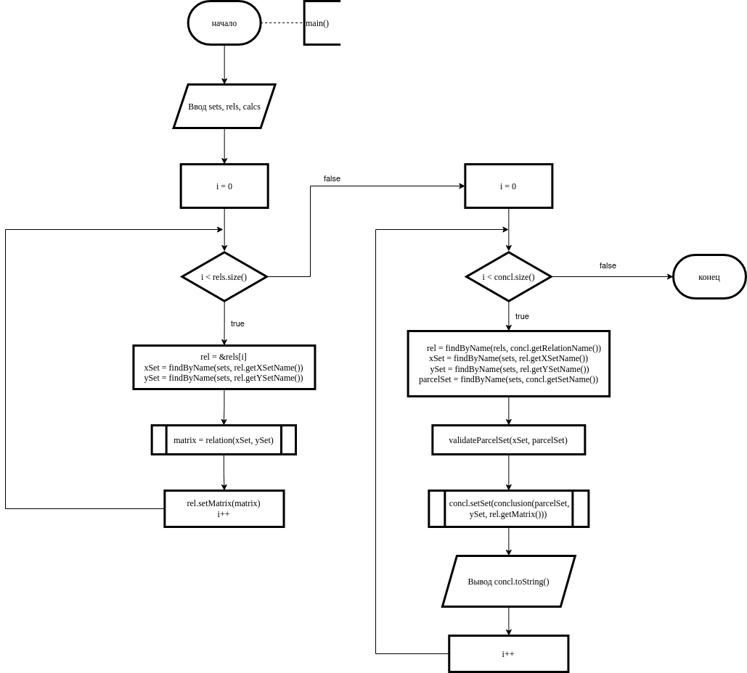

Рис. 1. Функция main

Схема функции conclusion, которая производит прямой нечеткий логический вывод:

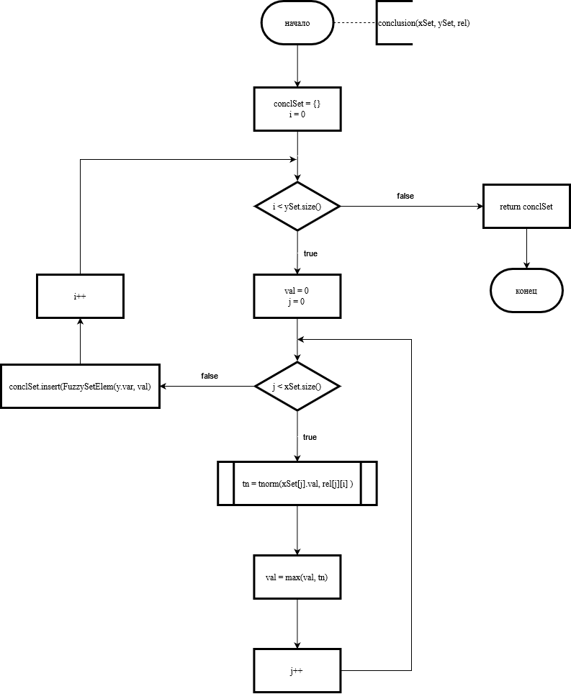

Рис. 2. Функция conclusion

Схема функции relation, которая находит отношение между двумя множествами:

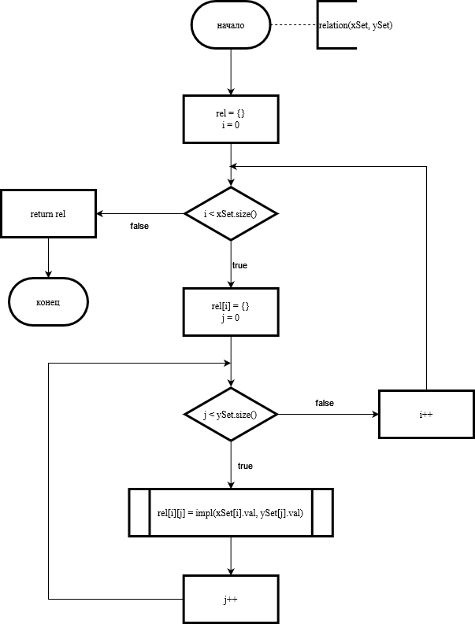

Рис. 3. Функция relation

Схема функции tnom, которая находит треугольную норму:

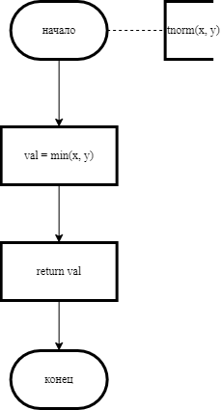

Рис. 5. Функция tnorm

Схема функции impl, которая находит импликацию:

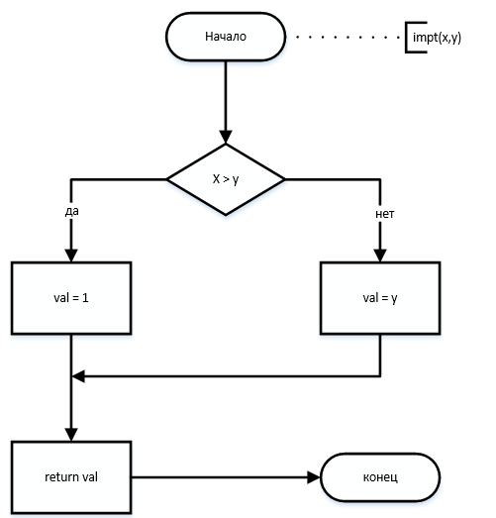

Рис. 6. Функция impl

**Примеры работы**

Факты:

A={(x1,0.0),(x2,0.1),(x3,0.3),(x4,1.0)}

B={(y1,1.0),(y2,0.8),(y3,0.2),(y4,0.0)}

C={(x1,0.1),(x2,1.0),(x3,0.3),(x4,0.0)}

D={(y1,0.1),(y4,0.1)}

E={(x1,0.0),(x2,0.1),(y4,0.3)}

F={(x1,0.0),(x2,0.1),(y4,0.3)}

Правила:

f=(A=>B)

g=(B=>A)

r=(A=>D)

h=(E=>D)

Требуется вычислить:

{A,f}

{C,f}

{B,g}

{C,r}

{F,h}

Результат:

{A,f}={(y1,1.000000),(y2,0.800000),(y3,0.200000),(y4,0.000000)}

{C,f}={(y1,1.000000),(y2,1.000000),(y3,1.000000),(y4,0.100000)}

{B,g}={(x1,0.000000),(x2,0.100000),(x3,0.300000),(x4,1.000000)}

{C,r}={(y1,1.000000),(y4,1.000000)}

{F,h}={(y1,0.100000),(y4,0.100000)}

**Анализ вывода**

Для заданных нечетких множеств A={(x1,0.0),(x2,0.1),(x3,0.3),(x4,1.0)}

и B={(y1,1.0),(y2,0.8),(y3,0.2),(y4,0.0)} построим соответствующие нечёткие нормальные множества. Для этого вычислим значения функции принадлежностей элементов по правилам: f=(A=>B) и g=(B=>A).  
Таким образом, нечёткие нормализованные множества {A,f}={(y1,1.000000),(y2,0.800000),(y3,0.200000),(y4,0.000000)} и {B,g}={(x1,0.000000),(x2,0.100000),(x3,0.300000),(x4,1.000000)}.

**Анализ результатов вычислений с различными комбинациями нормальных и субнормальных множеств в качестве посылок**

Анализ программы на основе следующих фактов:

• A={(x1,0.0),(x2,0.8),(x3,0.3),(x4,0.1)} – субнормальное множество;

• B={(y1,1.0),(y2,0.8),(y3,0.2),(y4,0.0)} – нормальное множество;

• C={(x1,0.7),(x2,0.5),(x3,0.9)} – субнормальное множество;

• D={(y1,0.1),(y2,1.0)} – нормальное множество.

Правила:

* f=(A=>B)
* g=(A=>B)
* r=(A=>B)
* d=(A=>B)

Выполнено рассмотрение следующих случаев:

1. (A /\ (А~>B));

А – субнормальное, В – нормальное.

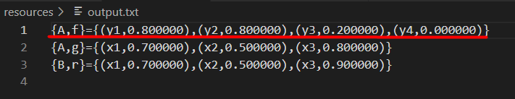

Рис. 7. Результат вычислений для {A, (А->B)}

Отличие полученного результата от множества B заключается в разности, равной 0.2, степеней принадлежности при y1.

2. (A /\ (А~>C));

А – субнормальное, С – субнормальное.

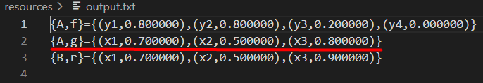

Рис. 8. Результат вычислений для {A, (А->С)}

Отличие полученного результата от множества С заключается в разности, равной 0.1, степеней принадлежности при х3.

3. (B /\ (B~>C));

В – нормальное, С – субнормальное.

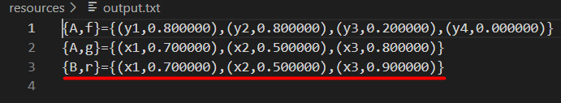

Рис. 9. Результат вычислений для {B, (B->C)}

Полученный результат эквивалентен множеству С.

4. (B /\ (B~>D)).

В – нормальное, D – нормальное.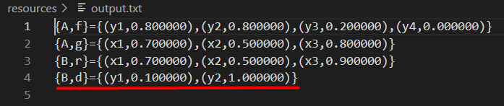

Рис. 10. Результат вычислений для {B, (B->D)}

Полученный результат эквивалентен множеству D.

Таким образом, на основании полученных результатов можно предположить, что при нормальном множестве в качестве посылки в импликации полученный результат совпадает с заключением импликации, а в ситуации с субнормальным множеством в качестве посылки в импликации полученный результат может совпасть или не совпасть с заключением импликации.

**Вывод**

В данной лабораторной работе был реализован прямой нечеткий вывод, используя импликацию Геделя. Тем самым были приобретены навыки программирования алгоритмов обработки логических формул неклассической логики.

**Источники**

1. "Нечеткий логический вывод в системе принятия решений" А. А. Ахрем, М. Р. Ашинянц. С. А. Петров.
2. https://habr.com/ru/post/111187/ - Прямой нечеткий логический вывод.
3. Рутковская Д., Пилиньский М., Рутковский Л. Нейронные сети, генетические алгоритмы и нечеткие системы: Пер. с польск. И. Д. Рудинского. - М.: Горячая линия -Телеком, 2006. - 452 c.
4. Лабораторная работа №4 по курсу «Логические основы интеллектуальных систем» Валюкевича В. И. , Тарамин Д. В.